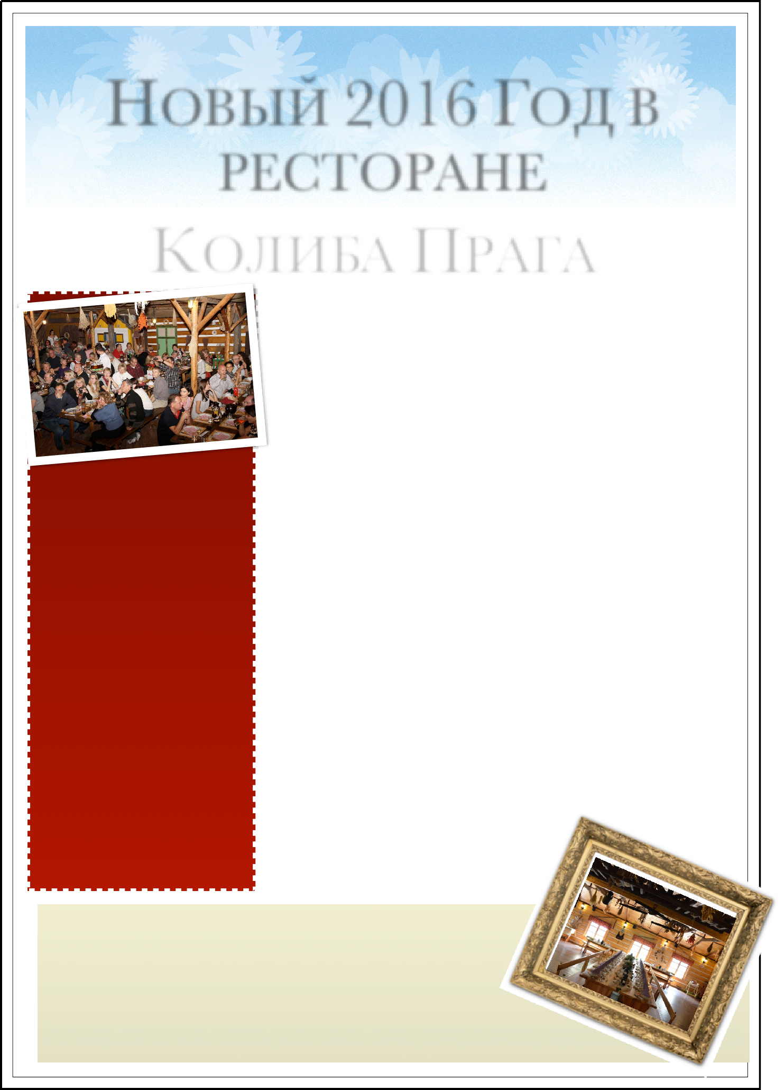

НОВЫЙ 2016 ГОД В РЕСТОРАНЕ
КОЛИБА ПРАГА
Холодные закуски – будут разложены на больших раутовых столах

Канапэ разных видов Сырная нарезка
Мясная нарезка (ветчина, деревенский бекон, домашние колбаски) Копчёный лосось
Свежие овощи, фрукты
Разные виды домашнего паштета Соления, салаты
Тортилы с разными начинками
И другие закуски в международном стиле…

Яркий, веселый, домашний, феерический и незабываемый праздник, встреча Нового года по московскому, киевскому, и пражскому времени, а в полночь – настоящее чудо - исполнение Ваших желаний!

Начало программы: в 19:00
Окончание программы: 03:00
Горячие закуски и главная еда будут выдаваться с нашего огромного гриля – по Вашему желанию повар положит на тарелку всё, что Вы пожелаете, а именно:
Поросёнок на вертеле !!!!!!! Разные колбаски на гриле Отбивнушки в сухарях Свиные и куриные стеки Шашлыки
Гуляш
Мясная пряная смесь с овощами

Гарниры: овощи с гриля, картофель запеченный в мундире, драники, тёплый багет и домашний хлеб, по желанию - картофель фри, Всевозможные виды соусов к мясу

Десерт:
5 видов мини десертов разных вкусов (мини тортики)

Этот стол – чисто чешского характера, так едят Чехи, празднуя Рождество, попробуйте и Вы встретить Новый год с русской водкой и чешкой закуской

Кстати напитки тоже в цене вечера – у Вас будет стол с Вином, Пивом, Соками, Водами, Кофе и Чаем.
Водку придётся купить отдельно )))

Стоимость: взрослые - 120€, дети до 3-10 лет - 60€
* дети 0-2,99 лет - бесплатно

